MÍSTO, KDE JSME SAMI SEBOU
NOVÝ TELEVIZNÍ SPOT hravě představuje moderní koupelnu JIKA
Marketingové aktivity společnosti Laufen CZ posílí v roce 2009 televizní kampaň. Jejím hlavním cílem je zdůraznit a co nejrychleji uvést do širokého povědomí, že Jika již není synonymem pouze pro sanitární keramiku, nýbrž pro celé koupelnové vybavení. Nový reklamní spot představuje kompletní koupelnu Jika, která je místem odpočinku, relaxace, privátním prostorem, kde můžeme být sami sebou se všemi svými sny a touhami.
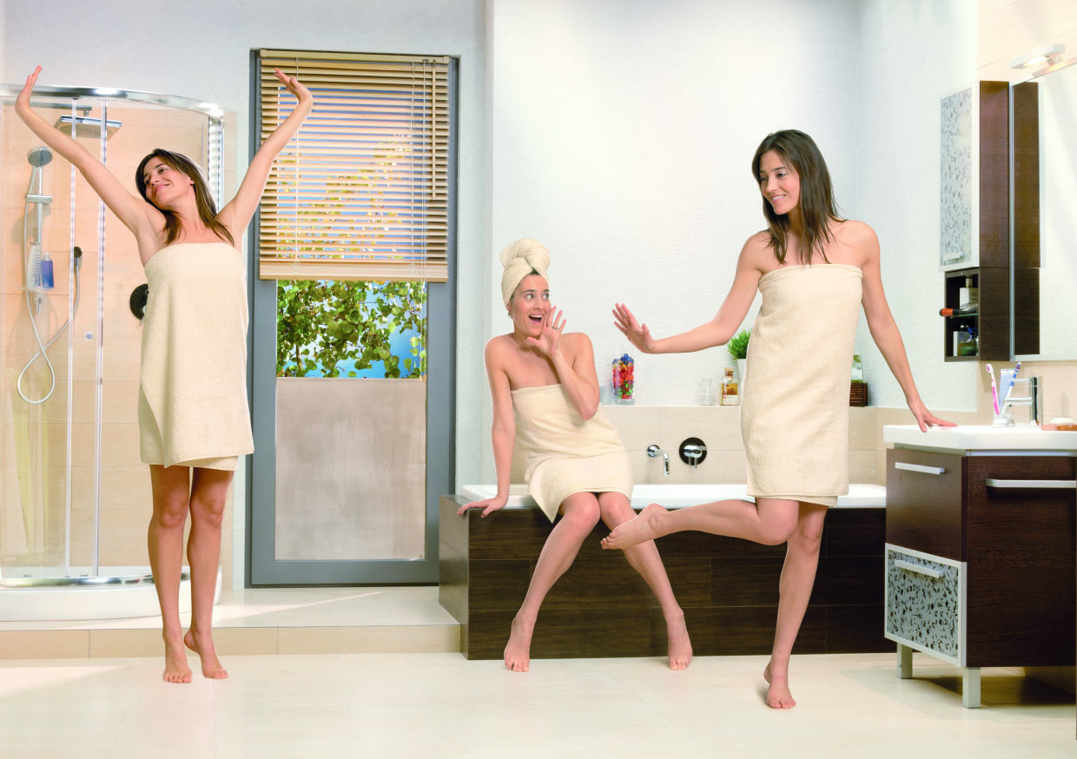
Kampaň je originální prací agentury WMC Grey Praha, hravé příběhy televizních spotů režíroval Calum Ferguson a produkovalo je Bistro films. Nosné motivy zaměřené především na nekeramické výrobky se objeví rovněž v tisku, ve venkovní reklamě i v katalogu značky Jika.
„Naše zadání pro vytvoření spotu vyplývalo ze strategie značky Jika posledních let,“ řekl David Penc, marketingový ředitel Laufen CZ. „Představujeme spotřebitelům komplexní koupelnu, kterou mohou vybavit výrobky značky Jika od vysoce kvalitní keramiky, přes originální nábytek, sprchové kouty a vanové zástěny, designové baterie až po celou řadu koupelnových doplňků. Z velké části jsme vsadili na české výtvarníky, designéry a výrobce: keramiku značky Jika vyrábíme ve dvou našich závodech ve Znojmě a v Bechyni. Jsem rád, že také nový televizní spot značky Jika pochází z Česka, připravila ho pražská agentura WMC Grey.“
Kampaň poběží na televizních obrazovkách od 3. února do 29. března 2009. Spoty si můžete prohlédnout na http://ftp.engine-room.cz/engine//WMC_Grey/JIKA/SpotyJIKA.zip

Pro více informací kontaktujte:
Jana Becková, AMI Communications, Týn 641/4, 110 00 Praha 1
jana.beckova@amic.cz
tel.: 234 124 112,
mobil: 724 012 623

Online press kit:
http://presskit.jika.eu

Galerie koupelen Laufen
I. P. Pavlova 5, 120 00 Praha 2

